SIARAN PERS

Cara Dapatkan Foto Malam Aesthetic Saat Liburan Camping dengan Galaxy A35 5G
Dengan kemampuan nightography yang awesome, Galaxy A35 5G menjadi teman terbaik untuk menceritakan ulang momen-momen liburanmu

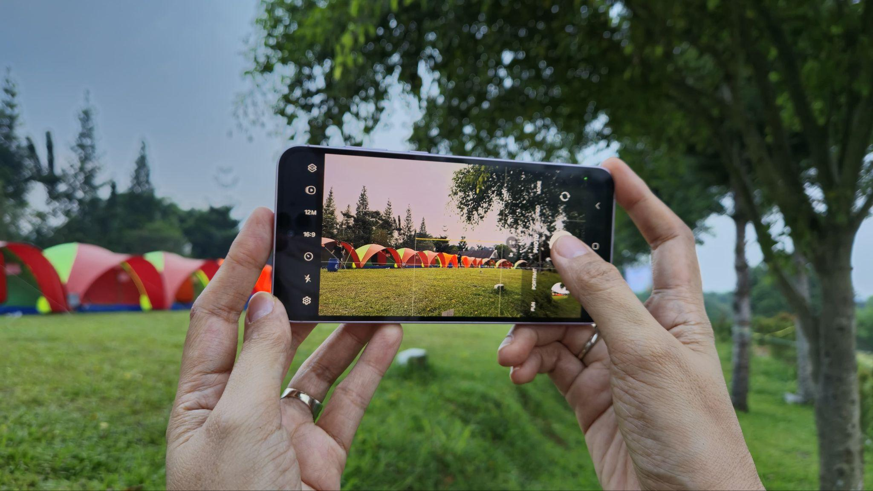
Abadikan momen berharga kamu saat camping dengan Galaxy A35 5G

Jakarta, 3 Juni 2024 – Libur panjang ada di depan mata, apakah kamu sudah punya ide mengisi liburan? Bagaimana kalau berlibur dengan berkemah atau camping di lokasi yang estetik? Apalagi kalau ditemani oleh Galaxy A35 5G bikin momen-momen camping kamu bakal terekam indah dan terkenang sepanjang masa. Smartphone ini punya formasi triple camera yang awesome untuk merekam berbagai momen terbaikmu saat camping dengan circle atau keluarga. Bahkan dalam kondisi low light sekalipun, Galaxy A35 5G bisa menjadi andalanmu.

“Liburan dengan camping di alam bebas akan menghadirkan suasana dan momen awesome yang layak untuk diabadikan dari siang hingga malam. Mulai dari pemandangan hutan atau pegunungan yang menakjubkan, indahnya sunset senja hari, suasana hutan diterangi sinar bulan, hingga momen keakraban ditemani api unggun. Dengan kamera belakang dengan lensa utama 50MP, lensa ultra-wide 8MP, lensa makro 5MP, dan selfie camera 13MP, disertai kemampuan nightography yang mumpuni, Galaxy A35 5G jadi pilihan tepat untuk membagikan berbagai pengalaman camping-mu yang paling berkesan saat liburan.” kata Ricky Bunardi, MX Product Marketing Senior Manager, Samsung Electronics Indonesia.

Berikut ini beberapa ide konten camping saat malam hari atau kondisi low light dengan Galaxy A35 5G yang akan bikin konten kamu makin awesome:

#Lanskap pemandangan yang estetik
Camping di kaki gunung menyajikan lanskap yang indah dan menarik untuk dibagikan. Apalagi jika bisa dipotret pada malam hari, tentunya akan menghasilkan konten yang menawan. Coba manfaatkan lensa ultra-wide angle 8MP dan Night Mode pada Galaxy A35 5G untuk mengabadikan pemandangan lanskap sekitar tenda dengan langit malam sebagai latar belakang. Lensa wide angle dapat memberikan perspektif yang luas dan menakjubkan pada foto lanskap. Caranya:
- Buka aplikasi kamera, lalu geser menu di bawah, pilih More
- Tap ikon Night.
- Untuk memilih lensa, tap ke 0.5 dan lensa ultra-wide angle akan aktif pada Night mode.

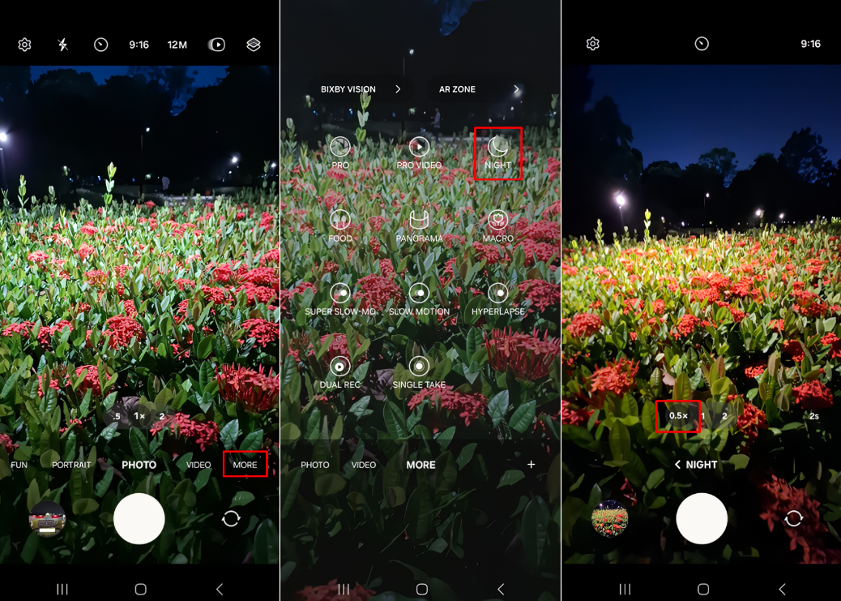
Maksimalkan kamera Ultra Wide pada Galaxy A35 5G dengan mode Night

Selanjutnya, arahkan kamera ke area pemandangan yang hendak kamu abadikan. Pilih pemandangan yang luas dan memiliki elemen menarik di sekitarnya. Perhatikan komposisi dan pastikan ada subyek menarik di frame untuk memberikan daya tarik visual.

#Aktivitas camping malam hari
Kamu juga dapat merekam berbagai momen kegiatan pada malam hari yang kalian lakukan saat camping. Misalnya saat memasak makan malam bersama atau momen duduk-duduk sambil bercerita. Kamu juga bisa membidik berbagai ekspresi yang muncul dari teman-teman atau keluargamu menggunakan Portrait mode pada Galaxy A35 5G. Mode ini akan memberikan efek bokeh yang estetik, dan fitur ini sudah diperkuat dengan teknologi AI yang akan membantumu memotret dalam mode Portrait pada kondisi low light. Ekspresi teman seperjalanan maupun obyek di sekitar perkemahan yang menarik dapat kamu highlight dengan mudah.

Untuk menggunakannya:
- Buka aplikasi Kamera, lalu di menu tap Portrait.
- Arahkan kamera ke subyek foto.
- Saat sensor mendeteksi kondisi low light, ikon Night mode berupa bulan sabit akan muncul di sudut kanan bawah layar.
- Secara otomatis ikon Night ini akan berwarna kuning yang artinya aktif.

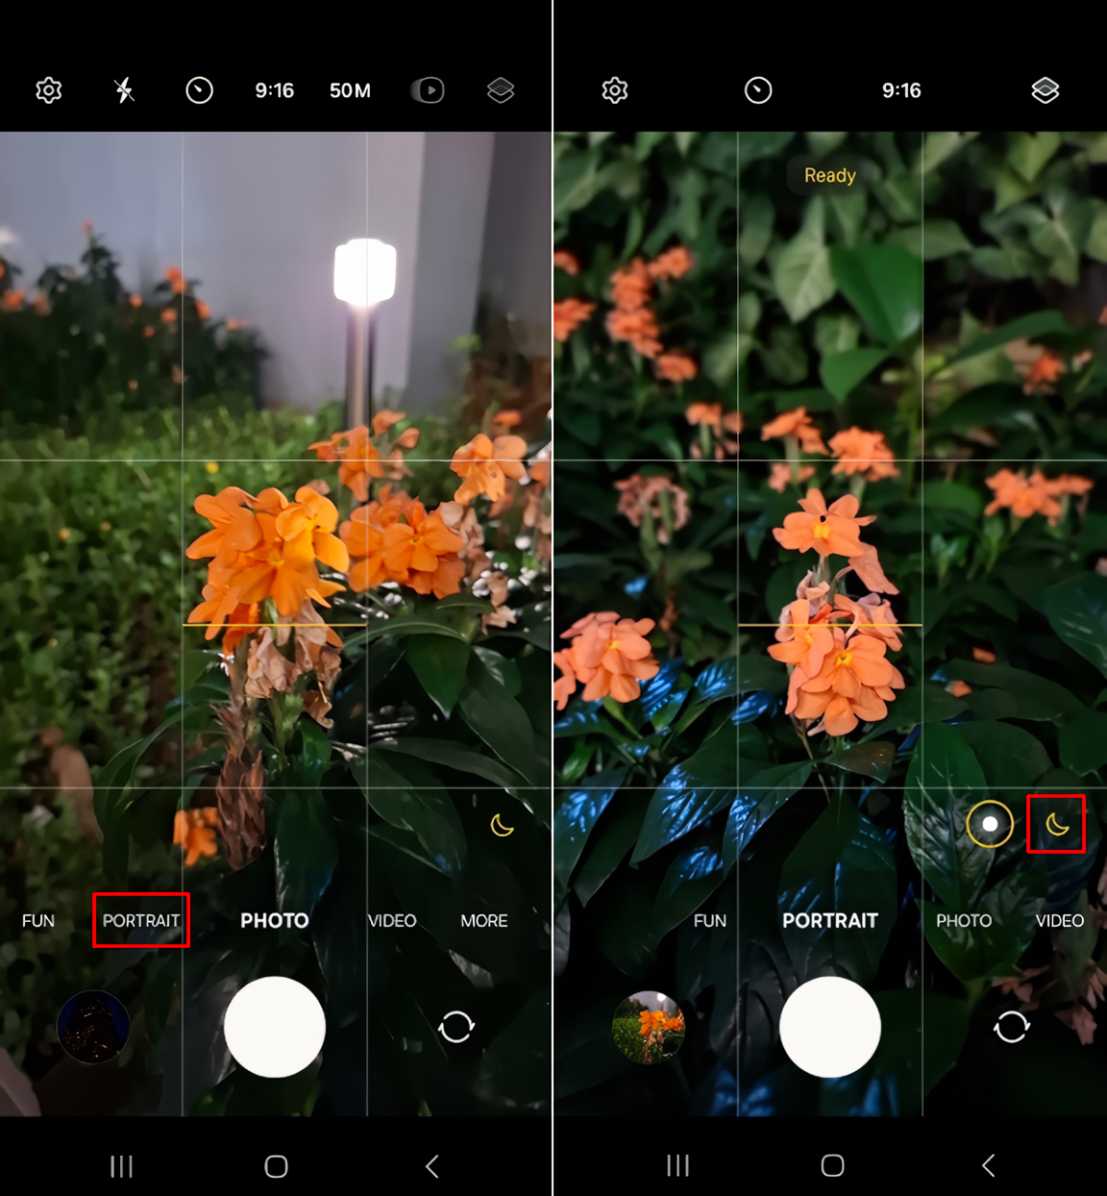
Manfaatkan Portrait Mode dilengkapi dengan Night Mode untuk mendapatken efek bokeh di foto low light yang mempertegas fokus pada obyek foto.

#Momen api unggun nan indah
Salah satu momen penting ketika camping adalah penyalaan api unggun. Oleh karenanya, merekam momen-momen api unggun yang memancarkan cahaya hangat dan menyenangkan itu jangan sampai terlewatkan.

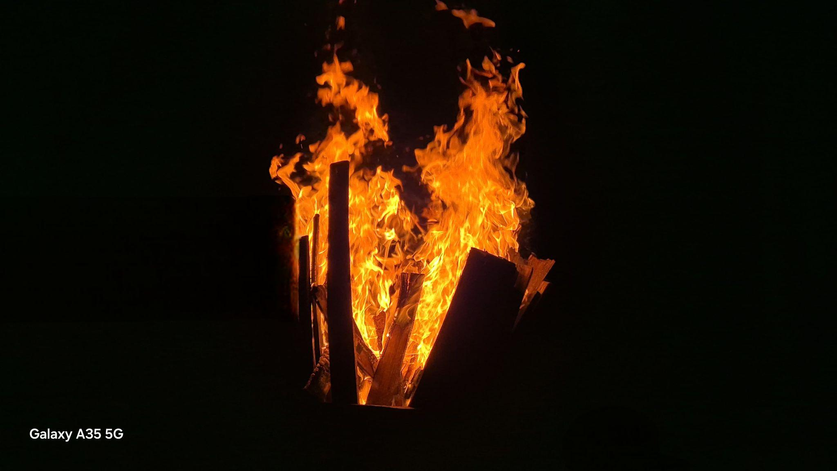
Capture momen api unggun dengan fitur Pro pada kamera Galaxy A35 5G

Beberapa tips untuk mengambil konten api unggun:
- Pertama-tama, kamu perlu menempatkan api unggun di bagian tengah dalam komposisi. Untuk membantu, kamu bisa mengaktifkan fitur grid pada kamera Galaxy A35 5G. Pastikan api unggunnya tidak tertiup angin kencang.
- Atur pencahayaan. Usahakan tidak terlalu banyak pencahayaan buatan di sekitar api unggun. Lalu gunakan mode Pro pada kamera Galaxy A35 5G. Gunakan pengaturan ISO rendah untuk mengurangi noise dan bukaan lebar untuk menangkap lebih banyak cahaya. Jangan lupa pakai tripod untuk menjaga kamera tetap stabil supaya fotomu tidak buram dan gunakan timer.
- Untuk menciptakan efek dramatis, gunakan long exposure untuk menciptakan jejak cahaya yang indah dan efek lembut pada api unggun. Pada mode Pro, atur ISO rendah atau sesuaikan dengan tingkat brightness yang kamu inginkan, kemudian atur shutter speed ke posisi lambat.

Bereksperimenlah dengan berbagai settingan ISO dan shutter speed paling ideal untuk menghadirkan efek jejak cahaya yang luar biasa. Fokus pada detail dari momen yang ingin kamu tangkap, baik itu kayu yang terbakar atau nyala api. Lalu cobalah bereksperimen pada angle-angle yang berbeda untuk mendapatkan sudut pandang yang menarik.

#Sebelum posting edit dulu jika perlu
Sebelum diposting, cek lagi kontenmu. Jika butuh mengubah beberapa aspek foto, tidak mungkin kita membakar api unggunnya lagi atau mengulang obrolan seru bersama circle. Manfaatkan fitur editing yang sudah disediakan di Galaxy A35 5G, yaitu Image Remaster untuk meningkatkan kualitas foto secara otomatis, atau Object Eraser untuk menghapus bagian tertentu dari foto.

Untuk Remaster, caranya:
- Buka Gallery dan pilih foto yang hendak kamu edit.
- Tap pada ikon detail.
- Lalu pilih Remaster.
- Tampilan Before dan After pada foto yang kita Remaster akan muncul dan kamu bisa memilih untuk menyimpan dan membagikan hasil foto tersebut.

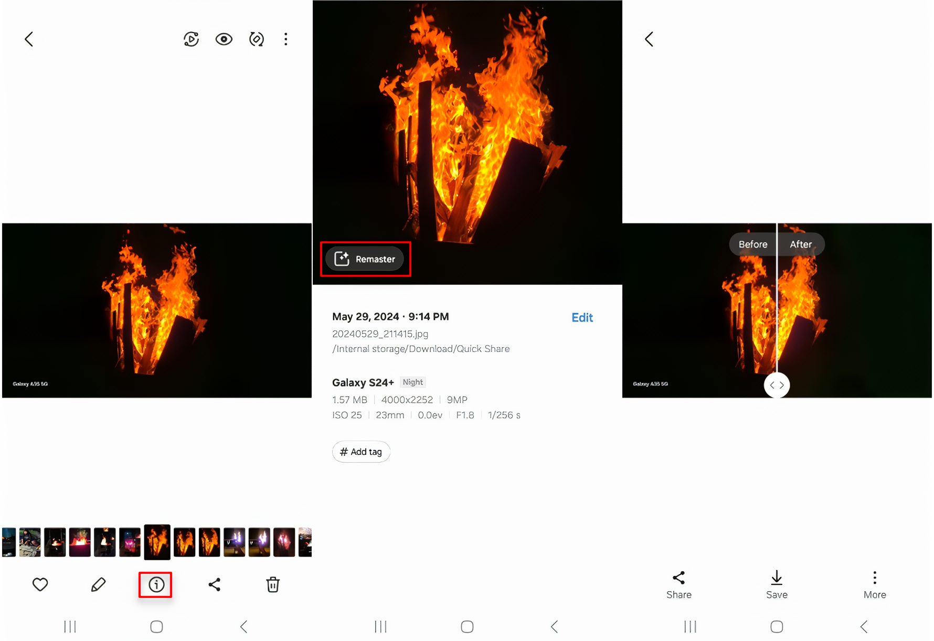
Cara menerapkan Remaster pada foto, agar konten api unggunmu lebih dramatis lagi

Sementara untuk Object Eraser, caranya:
- Buka Gallery dan pilih foto yang hendak diedit
- Tap pada ikon pena di bawah foto, lalu tap pada ikon Tools berupa gambar susunan empat lingkaran kecil.
- Pilih Object Eraser.
- Cukup tap pada objek yang ingin dihapus, kemudian tap Erase.
- Klik pada opsi Done jika hasil nya sudah sesuai dengan keinginanmu

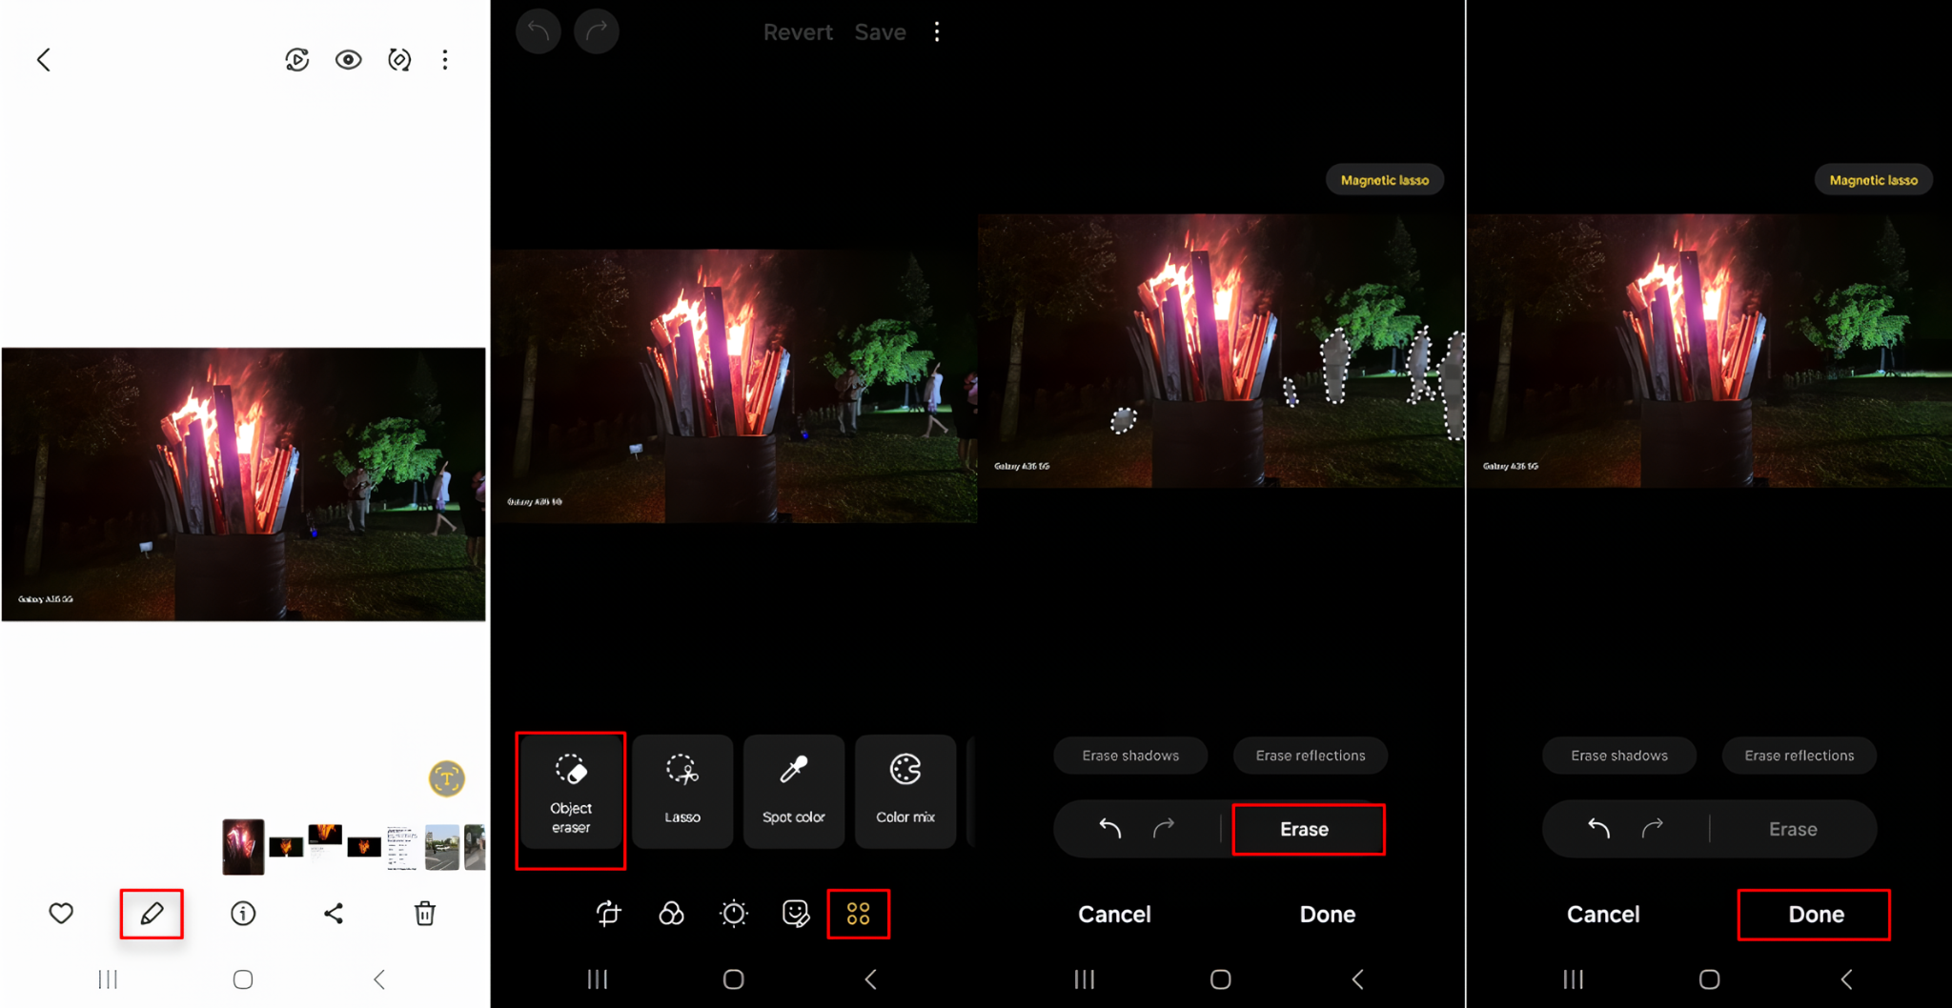
Cara menghapus obyek dengan Object Eraser pada Galaxy A35 5G, misalnya untuk menghapus orang-orang yang lalu lalang di sekitar api unggunmu

Itulah beberapa ide dan tips untuk merekam berbagai momen menarik saat camping di malam hari atau saat berada dalam kondisi low light dengan kemampuan nightography Galaxy A35 5G. Selain kameranya, prosesor Exynos 1380 yang menghasilkan peningkatan kinerja CPU dan GPU yang signifikan dibandingkan pendahulunya membuat performanya sangat bisa diandalkan untuk dibawa camping. Tak perlu khawatir cuaca yang gampang berubah di gunung, sebab Galaxy A35 5G juga sudah bersertifikasi IP67. Gerimis rintik-rintik di kaki gunung atau embun pagi, bukan lagi penghalang kontenmu. Tambahan lagi, smartphone ini dibekali baterai 5.000mAh yang awetnya seharian dan penyimpanan internal yang bisa diperluas hingga 1TB dengan kartu microSD, sehingga kamu punya penyimpanan yang besar untuk foto-foto camping-mu.

Dapatkan Galaxy A35 5G mulai dari Rp4.999.000 dalam berbagai pilihan warna menarik seperti Awesome Lilac, Awesome Iceblue, dan Awesome Navy. Jangan lewatkan kesempatan untuk memperoleh promo spesial hingga 6 Juni 2024 berupa free storage upgrade, bonus kuota Axis 125GB untuk 6 bulan, dan voucher GrabFood senilai Rp100.000.

***

Tentang Samsung Electronics Co., Ltd.
Samsung menginspirasi dunia dan membentuk masa depan dengan ide dan teknologi transformatif. Perusahaan ini mendefinisikan ulang dunia TV, smartphone, wearables, tablet, peralatan rumah tangga, sistem jaringan dan memori, sistem LSI, foundry dan solusi LED, serta menghadirkan pengalaman terhubung yang mulus melalui ekosistem SmartThings dan kolaborasi terbuka dengan para mitra. Untuk berita terkini, silakan kunjungi Samsung Newsroom di news.samsung.com.

Untuk keterangan lebih lanjut:
Jane Tjondro
Public Relations Professional
Samsung Electronics Indonesia
Phone: 021-2958 8000
Email: j.tjondro@samsung.com

